GMV=流量*转化率*客单价*(1+复购率)

一、流量=渠道曝光数*点击率
核心：平台产品与渠道的匹配度，渠道的数量，渠道规模，推广落地页的呈现

二、转化率=支付成功数/曝光量
核心：提高用户进入平台的各转化路径数据(提高活跃度、留存率、收益、传播）
浏览率（停留时间为关键 页面设计优化 整体氛围渲染）
点击率（点击位置、坑位设计、标题、文字、图像优化）、
加购率（详情图、SKU图，图文价格是否一致、清晰明白、吸引）
支付率（支付前活动、优惠提示 催促支付、客服主动提示、支付渠道畅通性 紧张、稀缺、倒计时的氛围设计）
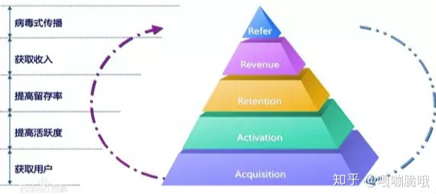

三、客单价=销售额/购买人数=商品平均单价*每个顾客购买件数
核心：买更多件，买更贵的
（页面关联销售、活动销售、客服主动推荐）
- 通过页面关联销售提高客单价——拒绝胡乱堆砌！要让关联销售更有效，我们就需要
- 解决：
放什么？
强关联性的商品，进行互补推荐-搭配减价，提高客单价；做同类推荐不仅提高客单价，还能够提高转化率；
弱关联性的商品，可以做同价推荐-给顾客横向对比机会；
做热卖推荐-利用顾客的从众心理促销；
做新品推荐-让顾客尝鲜也能享受特惠；
做低价推荐-可提高转化；
做猜你喜欢-这个需要对消费者需求进行分析得出；
放多少？
固定搭配套餐：千万记住不要太多，2-4个商品就差不多了（你难道不讨厌几屏都是推荐商品吗？）
自由搭配套餐：买家自选的话，搭配8个产品是OK的。
放哪里？
强关联放页首——让用户提前留下印象
弱关联放页尾——为看完页面尚未决定购买的客户，提供退而求其次的选择，也为易提升客单价的强关联推荐留位置

搭配的4种方式：
替代式——同类商品的关联，适合店铺品类窄的利用，或者满足消费习惯，会买多件
延展式——功能商品的关联，适合保健品、化妆品、零食 （如又瘦又美）
互补式——搭配商品间的关联，做美妆、服饰和母婴类/童装（亲子装 统一风格）
热销式——爆款商品间的关联，适合店铺内产品不够多，或者搭配运营经验不够的（爆款风）

套餐呈现
a 自选商品套餐——套餐中的附属商品，消费者可以通过复选框的方式，有选择的购买
b 固定商品套餐——商品打包成套餐销售，消费者打包购买
呈现方式——
官方工具：操作简单，展现靠前
商家设计：图片醒目突出，位置灵活
单品呈现
a 通过模特搭配呈现
b 通过卖家推荐呈现
c 根据客户进入的商品做专业建议来呈现
d 根据客户的使用习惯来做友情提示来呈现
2.通过客服主动推荐提高客单价
客服没推荐意识怎么破？奖惩机制+绩效考核。
当然你还要培训让他们知道什么是更合适的产品推荐。
一个顶级客服推荐流程案例：
自动回复——专业性+活动铺垫（设置活动促销话术）
锁定需求——喜欢什么型号什么要求等
迎合客户——舔狗2下，毕竟是上帝
侧面了解客户已有明确意向——目的是成交别忘了目标
再次强调活动——提醒该多掏钱了
推荐不成，马上推荐替代产品——多几个备用商品推荐方案
乘胜追击，推荐第三件——裤子都脱了嘛
送优惠券为二次销售打基础——下次用的，你不用你朋友可以用嘛（您是第N位顾客 送您xxx优惠券）

3.通过店铺促销活动提高客单价
捆绑销售——两件或多件商品搭配在一起减价销售
买N送N
买A+B超值优惠
第二件半价或减多少元
买A加N元送B——阶梯价位，有更多选择；推新品用；损耗商品适用
注意：加价价格过高，无凑单欲望，价格亲民的产品，利于凑单
案例：囤货-产品的关联性和消费者需求结合；加购-换购产品价值不明，不能体现优惠力度
提醒客户赠品原价——使优惠力度可感知
注意：消费者对产品的需求度差别，会影响其参与活动的积极性

满送满减——卖家承诺在满足某些条件下得到额外的利益，让买家助动凑单
满N元减N元
大促活动，有门槛的优惠券，可提高客单价；无门槛的优惠券，可提高转化率
满N元送价值N元赠品——赠品标出价格，可感知优惠力度
满送：标注市场价（高于真实成本/采购价），利润更高
满N元换购超值礼品
设置门槛——提高客单，保证利润
超值换购——买卖双赢
满N元送虚拟奖品——送实物产品的弊端，运输，非标产品，额外运费；维修，非自家商品，售后责任不清
送100G流量
优惠券：小额优惠券，无诚意；大额优惠，邀请复购
支付宝红包：平台通用，诚意足
彩票：中1个亿的机会...（你信不信反正我不信）
满包邮：有些超出了范围可以用
4.通过调整销售结构提高客单价
理想的店铺应该是：大爆款+次爆款+多个小爆款
理想的优化路径是：单品打爆——全店动销——品牌聚效
如果你的爆款单品本身就是低价，建议爆款策略可以以稍微中高客单走，这样其实进来的流量推荐也会是比较能消耗高客单的人群，而不是全是低价人群。

四、复购率=购买次数大于1次的人/所有购买过的人
核心：提高平台用户的质量与价值(延长生命周期价值)

平台基本盘数据洞察及大盘运营策略
洞察用户需求，比如，通过行为数据，那些最近3天在列表页、搜索栏、收藏页、购物车都有看过、添加过、收藏过鞋子的用户，一定是有了购鞋需求，20天前买过一次剪发套餐，最近应该又有剪发需求了，只看不买或者还没来买，一定是缺少一定的契机，一个用户关怀、一张定向定时优惠券或许就能提升转化。
例如：90天内重复购买率达到1%~15%；说明你处于用户获取模式；把更多的精力和资源投入到新用户获取和转化；
90天内重复购买率达到15~30%；说明你处于混合模式；平衡用在新用户转化和老用户留存、复购上的精力和资源；
90天内重复购买率达到30%以上；说明你处于忠诚度模式；把更多的精力和资源投入到用户复购上；
复购策略之基本盘分层
分层和精细化运营可以说是提升复购率最基本、最稳妥的手段，至于分层和精细化运营哪个优先，其实并无意义，因为分层本身就是为精细化运营做准备的。
做分层时，往往依据用户模型来做，常用的有这样几种：
1)人群模型：某一层用户按照某一维度进行切分，比如注册用户按照年级或地区分群，另外还可以用多个维度分群，常用两个维度，然后画四象限，每个象限再重新定义用户属性。
2)RFM模型：取最近一次用户行为时间(Recency)、用户行为频率 (Frequency)、用户行为带来的总额(Monetary)三个维度划分用户层级，并据此分类和设定运营指标。
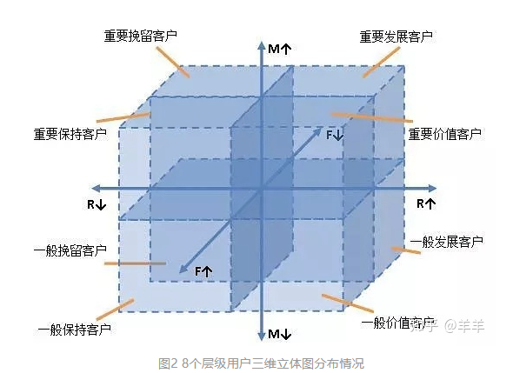
用户分层案例与详细步骤
1.计算RFM的各项分值
R值：最近一次消费越近，得分越高，最高5分，最低1分
F值：消费频率越高，得分越高，最高5分，最低1分
M值：消费金额越高，得分越高，最高5分，最低1分
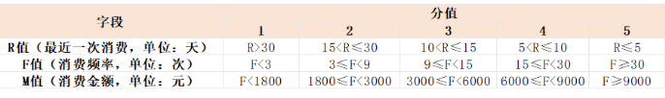
2.用户划分详情以及相应运营策略如下表所示
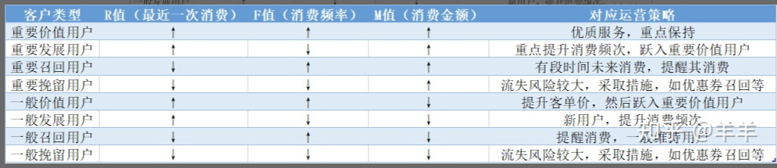
3.数据抽取及处理
从数据库中抽取2018-01-01到2018-06-01的客户详细数据，抽取的字段为：最近用户ID、最近下单日期、消费次数以及消费金额。将最近下单日期和今日日期差值处理后得到R值，最终结果如下图所示。我这边数据在提取时就已经过滤干净了，不存在空值等异常情况。因此，你们可以根据实际数据情况进行数据清洗的工作。
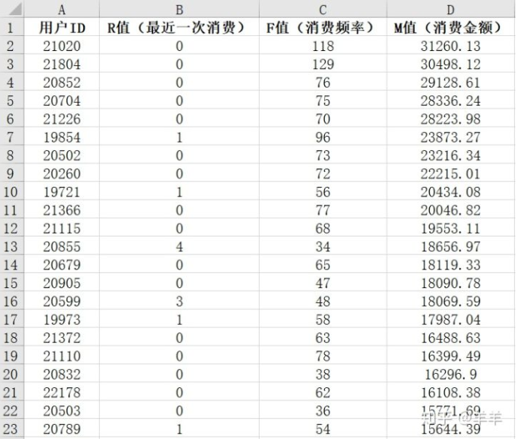
4.模型构建
根据上述评分标准，给每个R值、F值以及M值打上分。
E2单元格公式为“=IF(B2>30,1,IF(B2>15,2,IF(B2>10,3,IF(B2>5,4,5))))”
F2单元格公式为“=IF(C2>=30,5,IF(C2>=15,4,IF(C2>=9,3,IF(C2>=3,2,1))))”，
G2单元格公式为“=IF(D2>=9000,5,IF(D2>=6000,4,IF(D2>=3000,3,IF(D2>=1800,2,1))))”
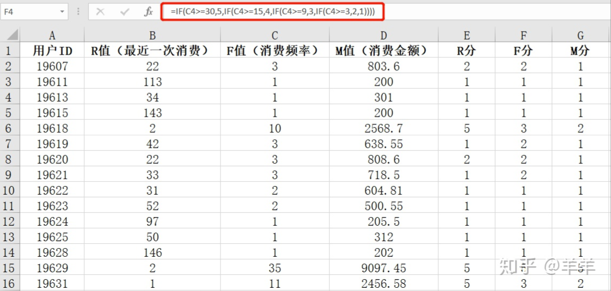
根据评分对客户进行等级划分。在P2、P3、P4分别求出R值得平均得分,F值得平均得分以及M值得平均得分，如下图所示。
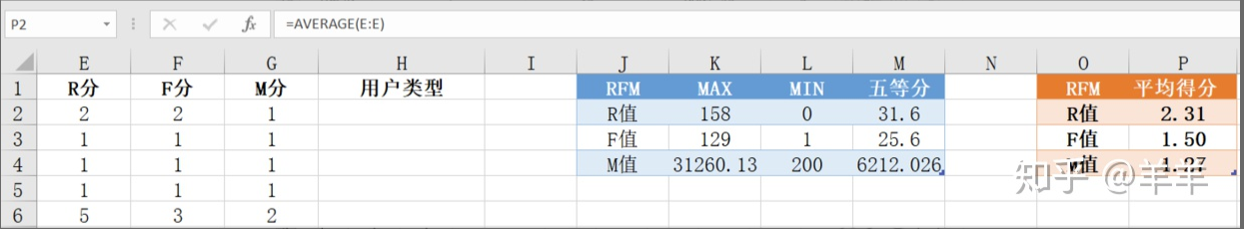
将H列命名为用户类型，在H2单元格输入公式“=IF(AND(E2>$P$2,F2>$P$3,G2>$P$4),"重要价值客户",IF(AND(E2<$P$2,F2>$P$3,G2>$P$4),"重要召回客户",IF(AND(E2>$P$2,F2<$P$3,G2>$P$4),"重要发展用户",IF(AND(E2<$P$2,F2<$P$3,G2>$P$4),"重要挽留客户",IF(AND(E2>$P$2,F2>$P$3,G2<$P$4),"一般价值客户",IF(AND(E2>$P$2,F2<$P$3,G2<$P$4),"一般发展客户",IF(AND(E2<$P$2,F2>$P$3,G2<$P$4),"一般召回客户","一般挽留客户")))))))”。并双击H2单元格右下角十字让其自动填充，便可以得到最终用户分层属性了。
- 结果与建议（大体呈现二八分布法则）
每个层次的用户特征不同，因此对于每个层次的用户采取定制化运营策略。
重要价值客户是相对来说比较优质的用户，需要保持现有状态。这类客户也是我们追求的客户状态，也就是说我们希望我们尽可能多的用户最终都能转化成此形态的用户。
即我们的理想化目标：所有的用户都能成为重要价值用户。
围绕这一目标，我们可以看各个层的用户与这一目标差距在哪，频次不够提频次，活跃度不够去唤醒用户，消费金额不够去刺激消费。当然这只是理想化目标，可以参考这一思路去依据实际情况制定各个层用户的运营策略，最终实现精细化运营。
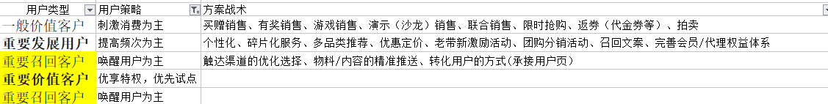
3)金字塔模型：根据业务流程或参与度等指标进行分层，分层后整体呈金字塔状，比如按照下载-注册-付费-复购可分为新用户、兴趣用户、付费用户、忠实用户等，遵循二八法则。
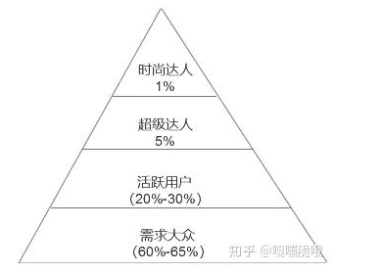
- 生命周期模型：用户生命周期分为新手期、成长期、成熟期、衰退期、流失期五个阶段，根据各阶段特点，针对不同阶段的用户设计运营目标和策略。
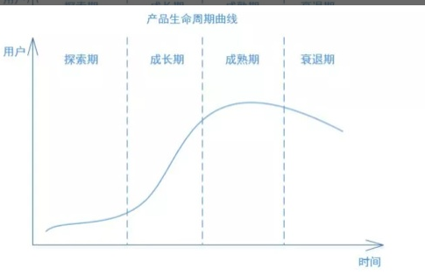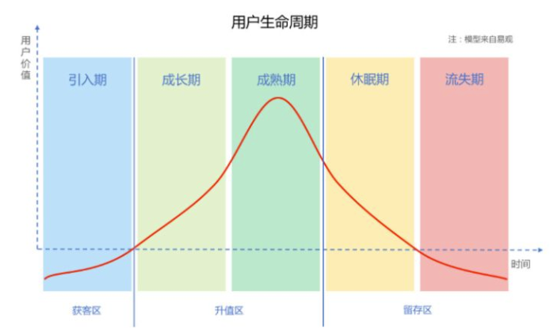
复购策略之会员设计：会员制度
会员卡这种模式在传统线下店可以说已经被玩儿的没什么创新了，但是，他确实是消费用户信任换取未来现金流的一种很有效的手段，最近一年，有越来越多的电商平台也开始把这一策略搬到线上，目的就是：绑定用户。当看到“成为黑卡会员，本单可省200+而且全年订单全部免运费”，想必让不少JMS动心吧，毕竟如果成了会员，买任何东西根本不会考虑拼单的问题，哪怕是买一包卸妆棉，我也会直接下单。包括亚马逊的primeair、京东的京东plus、小红书的黑卡等都是为了形成用户对商家的生理依赖，可见这样的会员模式迎合了众多“剁手族”的购物心理。
一是设计合理的会员服务或权益，二是搭建良性的会员激励体系。
1、会员服务和权益的设计：
会员的权益服务设计需要遵循这两个基本原则：性价比够高;权益覆盖绝大多数产品。这两个决定了用户购买会员的动力有多强。
首先，会员性价比越高，用户购买的欲望越强。
其次，会员权益要覆盖到绝大多数产品，尤其是精品和爆品。
权益力度不要过大，目前绝大多数付费会员的权益都是按照这个原则设计的，目的就是将用户服务产品化，实现利润最大化。
至于会员的具体权益，大体包括以下几个方面：
多数产品的最大力度购买折扣;高频核心产品的长期免费使用;高价值产品或服务的免费享有、专享折扣、限次使用;高品质的产品源头和用户服务;新产品专属购买渠道及优惠名额;周期性的积分奖励、消费返现、优惠券发放、福利品赠送。
以上只是大概分类，不同会员产品都有特定的权益结构，有兴趣的读者可以自行研究。总之，通过设计丰富且超值的会员权益，可以保证用户产生良好口碑，增加忠诚度，以此提升复购。
2、搭建会员激励体系
目前，会员制常见的激励体系，主要是积分体系和成长体系。
积分体系：用于奖励用户完成特定任务，并且可用于兑换商品，也可以充值、提现、抵券，常与商城玩法进行绑定，达到激活和留存的目的。
成长体系：会员最常使用的激励体系，表现为记录用户使用会员服务的频次和程度，频次越高，程度越深，使用越久，用户的成长值和等级就会越高。
在搭建会员激励体系时，如何结合会员用户的特定行为来建立积分体系和成长体系，是需要重点考虑的问题，这主要分为两个方面：用户需要完成哪些行为?什么奖励可以刺激用户?
要注意激励体系是否与会员权益形成紧密挂钩，以达成一个更完整的会员体系。如果没有，意味着会员产品还有很大的迭代空间，并将成为复购率提升的重要方向。
复购策略重点：用户唤醒、召回用户策略
用户运营召回唤醒的逻辑”-
做运营尤其是用户运营老客召回，用户唤醒，PUSH弹窗，我们首先要搞清楚的就是，为什么要做这些动作，搞清楚底层逻辑，这些方法论基本就可以游刃有余的随意切换了。
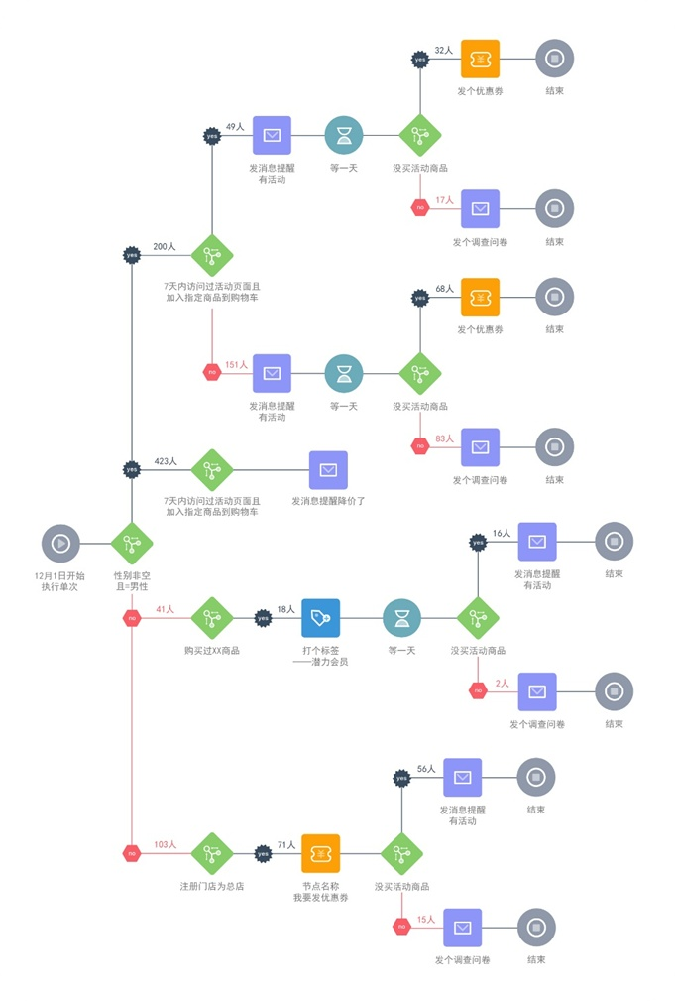
用户运营召回和唤醒有什么区别？
“召回”说的直接一点，就是“此用户已经流失”，需要通过一些策略把这个用户给拉回来。
“唤醒”，这么用户一直在平台上没有流失，为了提高复购率，活跃度，需要用一些手段去刺激他。让这个用户与平台发生互动，发生关系，这两者本质都是为了用户活跃而服务的。
做好用户的“唤醒和召回”分为三个要素，主要有如下：
1.触达渠道2.物料/内容3.转化用户的方式
触达渠道
谈到这四个字，相信你并不是很陌生，所谓的触达渠道，就是依照什么样的方式去触达用户，传统的渠道有APP PUSH 短信 邮件 社群 公众号推送 小程序推送 签到提醒等。

物料/内容
所谓的物料，就是内容，这里指的是用上面这些渠道，推送什么样的内容，保证用户能够打开APP，或者看到信息能够引起去购买的欲望等行为。那么这些内容当中，可能会需要一些策略式的推送，就是比如我把用户进行了分层，针对不同的用户，采用不同的内容去推送。

转化用户的方式
当我们做了一上的动作，一定要思考承接转化用户的方式是什么，比如：我做了一个PUSH推送，推送后，用户点开了一个活动页，这个页面就是承接用户转化使用的。市场常见的方式有三种，第一种是推送完，点开可以直接购买，消费。第二条是给用户一个特定的功能，或者是路径，就像是进去之后，点击签到或者生成海报。第三种是站内活动，要么是特定的一些相关福利推送。

2-“召回唤醒的内容push常用套路”-
激活用户，唤醒召回用户无非就两种，一种是人肉推，一种是机制定期推送。关于“人肉唤醒用户”“推送内容”的几种常规套路方法论：

1.使用朗朗上口，趣味性较强的内容
举例比如：铂涛会旗下酒店前几天给我推送了一套短信，短信内容的开始就是“春眠不觉晓，送你毛毯好不好”几号到几号办理入住更优惠等。这种就属于朗朗上口型内容，在短信开头可能就会比较吸引用户点击。

2.创造好奇心内容推送
这种通常app PUSH用的居多，比如你在玩手机的时候，抖音突然来了一条通知推送，他的内容推送基本上以“撩你”为主，比如：隔壁的小姐姐在看你，等了你好久了。创造好奇心，还不告诉你结果，如果想知道结果，需要你点击进去才能查看的方式。
还有一种推送好奇心内容形式是借助于当下社会热点，引发好奇心的推送。比如假日期间，某电商app推送，假日郊游不慌张，明星必备的旅游套装都在这了，这种就属于偏种草式的好奇心内容推送，

3.通过请求，好友姓名最大程度激发
举一个简单的例子，比如我们经常可能看到某APP的PUSH，有人@你，并送你了一条国庆的福利邀请。比如还有微博经常这么玩：你的好友@智远先生发布了一条微博，快来看看他的评论吧。

4.给予用户较大的利益点，优惠诱惑召回
这种的方式，电商运用居多。比如：「淘宝」双11倒计时进行时，精品助农商品山东砂糖桔9.9元包邮，极速下单快速戳。「每日优鲜」你有一份水果请注意查收，29.9元还可以享受2折优惠券，迅速下单不等代，点击。

5.围绕用户和平台的不同维度，从角度诱惑召回
这个方式，陌陌和探探是用的非常的机制，不知道做用户运营出身的你，有没有注意到，他们每次的信息推送形式有：「陌陌」，附近有人给你打招呼了，赶紧打开APP去回复她吧。「探探」有人喜欢你了，你们距离0.3KM，快去认识下她吧～

3-“如何进行策略式用户唤醒”-
策略式召回和推送能够更精准和有效的促发用户的消费行为，策略式召回大概需要思考6个方面的问题，这些问题也是人性惯性思维的底层逻辑：
1.思考用户加入平台的动机（购物，撩妹，写笔记）
2.APP里面是否可以获得用户的好友，关系链
3.APP里面是否有用户消费，领福利这样的动机
4.能否获取一些关于用户的重要信息
5.用户的核心需求，核心痛点的刺激信息
6.产品内是否形成大量用户围观讨论的内容

针对于以上6个方面，进行解刨
关于第一个方面，思考下平台主营业务，比如：探探，给您的第一映射，可能是撩妹，如果这个app给你推送撩妹，妹子关注你的信息，匹配成功的信息，我想你打开的几率非常大，你打开了，他的召回也就成功了。

第二个方面，假设平台推送与用户和好友相关的密切状态，比如：你的好友智远在QQ空间发表了一篇说说提到了你，点击戳～这种的都可以作为机制式的唤醒，制作成固定模板，定期获取权限推送即可。

第三个方面 平台政策、福利 平台里面是不是有不定期的领福利，一元购这样的活动，限时秒杀，如果有，是否就可以推送这样的语句：你的好友智远邀请你一起拼购海蓝之谜，价格低至xxx元，你确定不来和他拼一下吗？这种的可以人肉推，也可以机制式推送
——

第四个方面，营销节日、纪念日推送机制化推送，比如现在较多的平台，都可以通过数据分析的形式，获取用户的生日，重要节日，纪念日，那么只要用户到自己的纪念日，是否可以推送一些准备好的“内容”，比如招商银行通常在生日的时间会推送：智远先生，x月x号是您的生日，招行xx积分送给您，专属礼品抽奖请戳～

第五个方面，业务核心需求，（新品、关注的人），比如探探，他每次推送的信息基本都是：哟，探探又有妹子在喜欢你，距离您2.7KM，赶紧戳～要么是：老王，隔壁有个妹子2小时之前给您点了心动，赶紧戳开了解～这些其实都是掌握人心理，运用人性，去做内容，短信的唤醒和召回动作～

第六个方面，社会出现了大量用户讨论的内容（热门），比如微博的热搜，微信中的搜一搜，新氧APP的热门，电商APP发现里面的社区话题等，当社会主流有一定的社会话题，或者站外有一定的爆品时候，就可以采用这样的策略。借助热点话题去做推送，比如：电商类：你关注的抖音同款垃圾袋，限时只要9.9元就能秒杀～快来抢，还有1000件～

